Pedido de Informação Nº16/2021.

Cambé, 25 de Outubro 2021.

Exmo. Senhor Presidente, da Câmara Municipal de Cambé, do Estado do Paraná

O Vereador abaixo subscrito, no uso de suas atribuições legais, requer de Vossa Senhoria envio ao Senhor Prefeito Municipal para que preste as seguintes informações:

Considerando que a Prefeitura Municipal de Cambé, faz o transporte de alunos da Zona Rural e outras localidades exigidas por lei, e que existe uma Cooperativa de Motoristas que realizando o transporte desses escolares para as Escolas e Colégios de nosso município, solicito ao executivo municipal as seguintes informações:

- - Qual a Cooperativa que presta esses serviços?

- - Quais as linhas licitadas que essa Cooperativa vem prestando serviços?

- - Solicito cópia física do contrato e das notas fiscais do empenho e dos pagamentos a essa Cooperativa.

- - Quem é o fiscal desse contrato com a Cooperativa?

Certo de ser atendido e na esperança de juntos podermos contribuir para o bem da nossa cidade, desde já agradeço.

Atenciosamente;

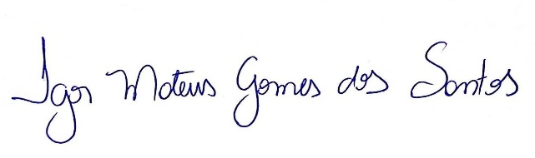

Igor Mateus Gomes dos Santos
Vereador

